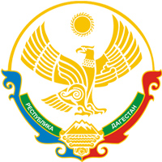

МУНИЦИПАЛЬНОЕ КАЗЕННОЕ ОБЩЕОБРАЗОВАТЕЛЬНОЕ УЧРЕЖДЕНИЕ КУЛИНСКОГО МУНИЦИПАЛЬНОГО РАЙОНА РЕСПУБЛИКИ ДАГЕСТАН «КУЛИНСКАЯ СРЕДНЯЯ ОБЩЕОБРАЗОВАТЕЛЬНАЯ ШКОЛА №2 ИМ. ДАХХАЕВА Г. Р.»
индекс 368393, сел. Кули E-mail: kulisosh2@mail.ru
«10» октября 2020 г. № 13

Приказ № 13 от 10. 10. 2020 г.
по Кулинской СОШ №2

О создании физкультурно-спортивного клуба.

- Создать в Кулинской СОШ № 2 физкультурно-спортивный клуб.

- Назначить руководителем клуба Алиева К. М. , учителя физкультуры.

- Утвердить положение о физкультурно-спортивном клубе «Юность».

- Утвердить план работы клуба.

Директор Кули СОШ №2 Мурачуев А. М.

